CATALOGUE 2 | Vente des droits

Roman - Magazine - Langue

# &xpression Concept

# via





CONCEPTEURS | ARTISTES | RÉDACTEURS WEB | CRÉATEURS

L'image de l'écriture dans la réalité quotidienne !

www.expressionconcept.com

3

Ce magazine répond aux besoins d’une multitude de consommateurs, pour qui le savoir, la représentation, la

perception et la compréhension représentent les moyens de mieux performer.



**UNE LEÇON D'AMOUR**

**LES FEMMES QUI FONT LE PREMIER PAS**

**Publié par : … Le plaisir d'apprendre à tout âge !**

**Dossier**

**Mieux comprendre les jeunes en difficultés d'apprentissage**

**Interview**

**L'éloge à la littérature française**

**Édition trimestrielle 2020 # 1**

Brochure inclut pour communications marketing.

# VENTE DE DROITS

# Pour :

production, reproduction, et distribution internationale

*Avec des dizaines articles déjà écrits.

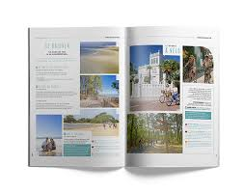

**Portfolio**

**----**

**sommaire**

Mode Beauté

publicité

Etc.

Éducation

Affectivité

sociologie

Santé

**PRIX & POURCENTAGE**

35 000 $

Incluant des textes ou d'articles pour chaque issue trimestrielle du magazine pendant 2 ans

+ certains pourcentages (%) d'exploitation , s'il y a lieu.

(Vente hors canada : monnaie us, euro, etc.)

4

[](https://www.bing.com/images/search?view=detailV2&ccid=7VuCDjol&id=98E731422436EBA80D3898922414D751AA867509&thid=OIP.7VuCDjolfqqMD5qlx2xrTQEsCw&q=avions,+images+libres&simid=608019671269245804&selectedIndex=100)

[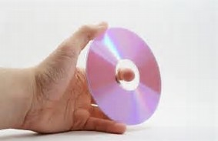](https://www.bing.com/images/search?view=detailV2&ccid=YYd6TrAt&id=76BDCA26CB478DE9BB18EA314E0012717EA06C49&thid=OIP.YYd6TrAtSR_dkbubna-yvwEsDH&q=CD+IMAGE+LIBRE&simid=608039221978729113&selectedIndex=67)

**Plus de 2000 mots**

**&**

**expressions**

**PRIX & POURCENTAGE**

Droits d'auteur 50 000 $

(à la signature d'un contrat)

Plus annuellement ; 10 % pour une exploitation exclusive, 10 % pour une exploitation dans le monde entier, 10 % pour traduire et l'exploitation de l'œuvre en toutes langues.

________

(Vente hors canada : monnaie us, euro, etc.)

# VENTE DE DROITS D'AUTEUR ET UTILISATION

# Pour :

la reproduction et distribution internationale

5

[](https://www.bing.com/images/search?view=detailV2&ccid=fTcqajxR&id=A40CAABAD56D5ECCAB5C6A683584752FBD194E38&thid=OIP.fTcqajxRxm-Jo7ymIZ84BAEsDa&q=images+libres,+cam%c3%a9ra+et+stylo++&simid=608046776775148181&selectedIndex=115)

**Storytelling**



**Pour scénario**

# VENTE DE DROITS

# Pour :

la scénarisation, production, et

distribution internationale

[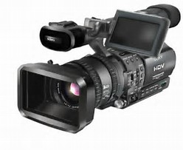](https://www.bing.com/images/search?view=detailV2&ccid=YSSENwxY&id=0640DE39CE62CC51670E5FBDB1472227110282BA&thid=OIP.YSSENwxY6HUI9auHoHx3qwEsD4&q=images+libres,+cam%c3%a9ra+et+stylo++&simid=608009114209683099&selectedIndex=537)

**PRIX & POURCENTAGE**

Droits de mise en scène et droit d'auteur : 100 000 $

+ Annuellement ; 10 % pour une exploitation exclusive, 10 % pour une exploitation dans le monde entier, 10 % pour traduire et l'exploitation de l'œuvre en toutes langues.

(Vente hors canada : monnaie us, euro, etc.)

________

(Vente hors canada : monnaie us, euro, etc.)

**Synopsis**

Ce storytelling est un drame humain où une mère et son fils vont se révolter, contre vents et marées, pour rebâtir les fragments de leur vie. Pas à pas, ils croiseront l’amour et l’amitié. Et en dépit de la colère, des doutes et de la peur qui les talonnent, jamais ils ne perdront courage.

Dans ce roman, des personnages issus de générations et de cultures différentes vont devenir les instruments de l’heureux hasard qui contribuera au bonheur d’un jeune garçon, dont la vie bascula un après-midi d’automne. De Québec à New York, de New York à Paris, de Paris à Marseille, un bouquet d’émotions qui réchauffe le cœur.